仿太平洋汽车

登录注册接口
注册用户：用户名 密码（两个字段）
请求参数： 用户名 密码
返回参数：error_code=0 验证正确 error_code=1 验证错误（参数内容 error_code reason ）登录正确（发表评论，收藏列表详情页）

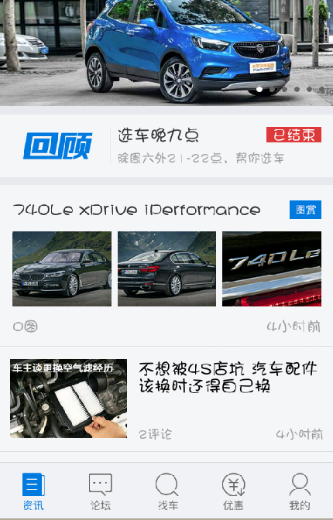

首页——>列表接口
请求参数：
返回参数：（参数内容 error_code reason result（条目id 条目详细信息） ）

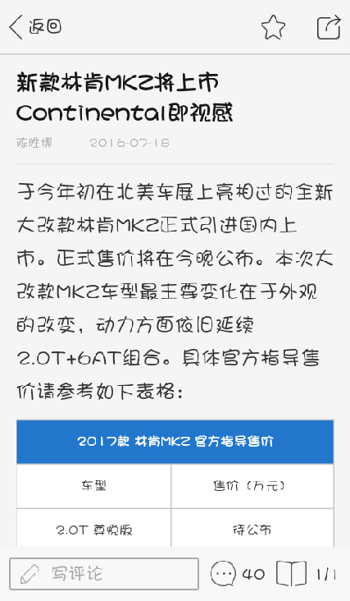

列表详情页——>列表详情接口
请求参数：列表id
返回参数：error_code=0 传参正确 error_code=1 参数错误
（参数内容 error_code reason result（ 条目详细信息） ）
用户可以收藏、发表评论

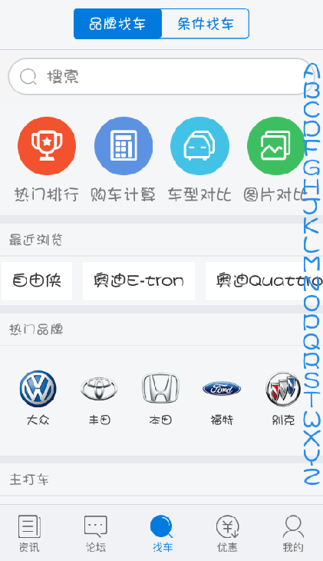

搜车页——>汽车品牌接口
请求参数：
返回参数：（参数内容 error_code reason result（ 条目详细信息） ）

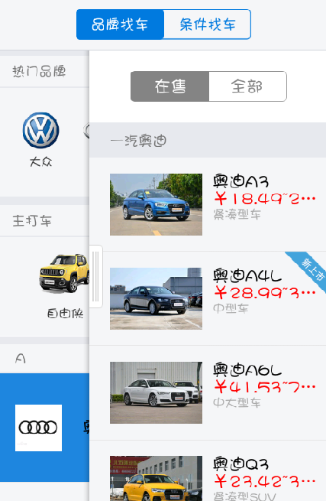

品牌详情页——>品牌详情接口
请求参数： 车的品牌
返回参数：（参数内容 error_code reason result（ 条目详细信息） ）

